Патентное бюро Японии. Поиск по серверу Японского патентного ведомства (ЯПВ) необходимо начинать со страницы http://www.jpo.go.jp/ (рис. 4).
Нажав на ссылку указанную на рис. 4, можно перейти на страницу изображенную на рис. 5. На этой странице необходимо выбрать ссылку «РАJ», чтобы перейти на страницу, предназначенную для поиска информации по сайту ЯПВ.
На рис. 6 представлена страница поиска по ЯПВ с полями, предназначенными для поиска по слову (Applicant, Title of invention, Abstract); по номеру (Date of publication of application); по МПК (IPC).

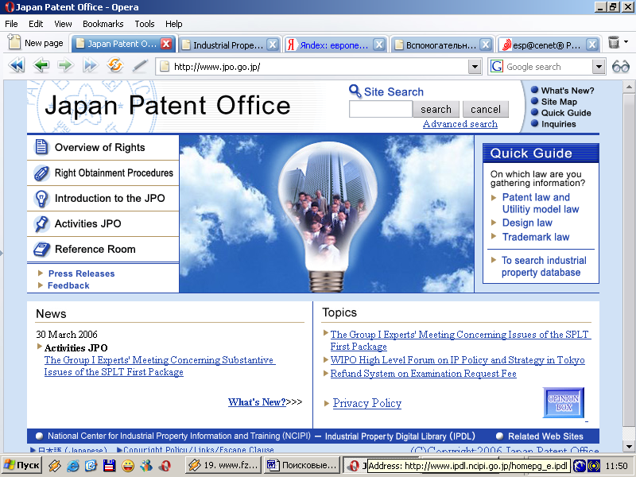
Нажать

Рисунок 4 – Страница сайта патентного ведомства Японии

